Săptămâna Francofoniei

In luna martie 2017, au fost organizate activitati, cu elevii claselor V-VIII din şcolile Istria şi Nuntaşi care au celebrat săptămâna Francofoniei- o expoziţie cu desene cu cele 10 cuvinte ale Francofoniei şi un panou cu mesajele/dorinţele elevilor pentru oameni în general.
Un desen pe aceasta temă, realizat de o elevă de la clasa a VI-a, a fost trimis la concursul internaţional : « Dis-moi dix mots…sur la toile » organizat de ARPF Bucureşti în cadrul proiectului « Semaine de la langue française » şi a obtinut premiul Menţiune.

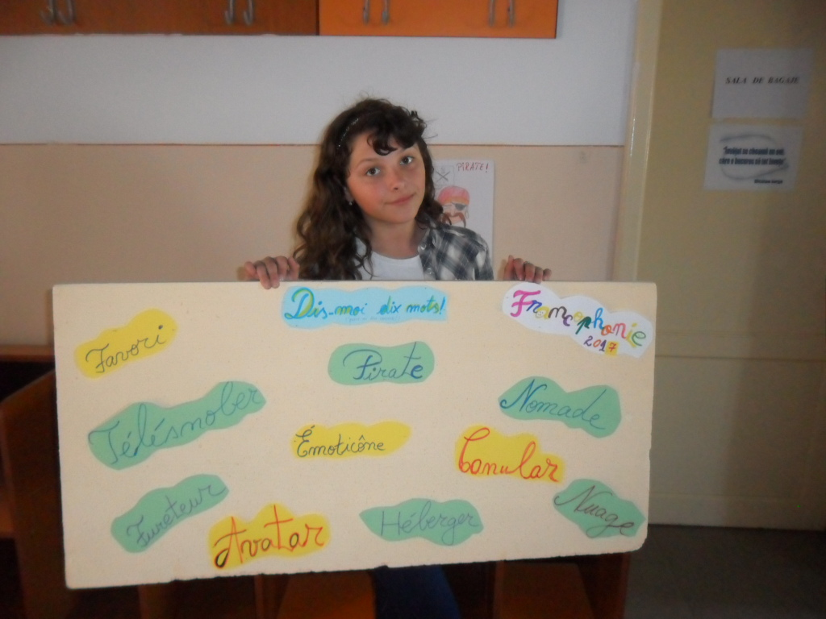

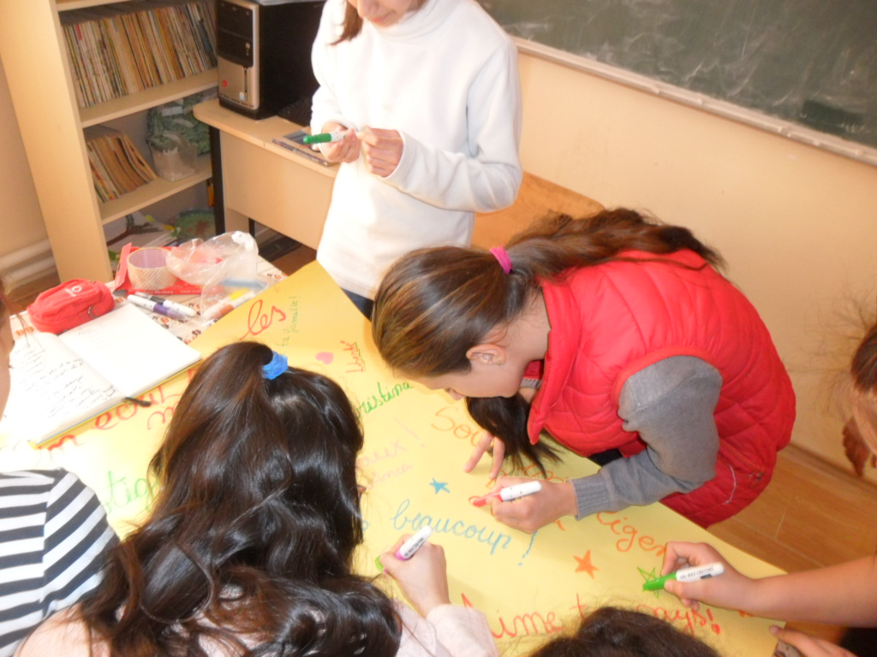

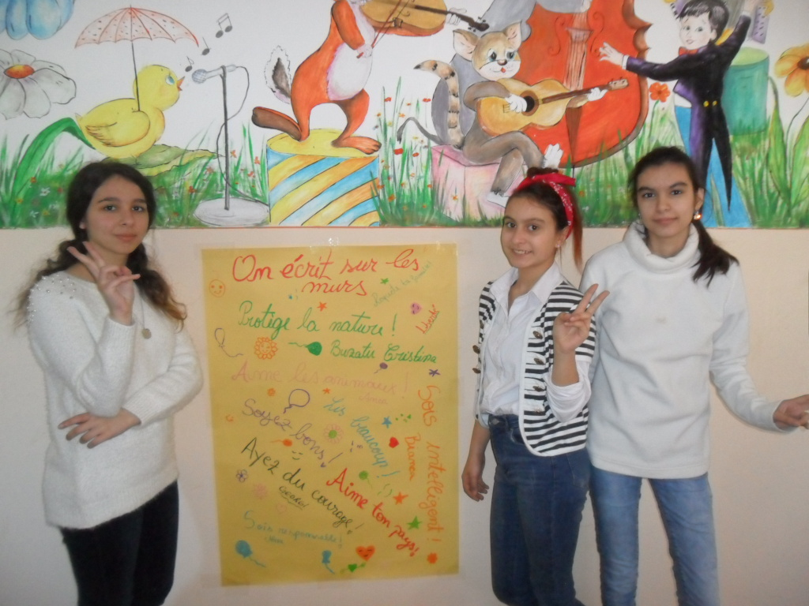

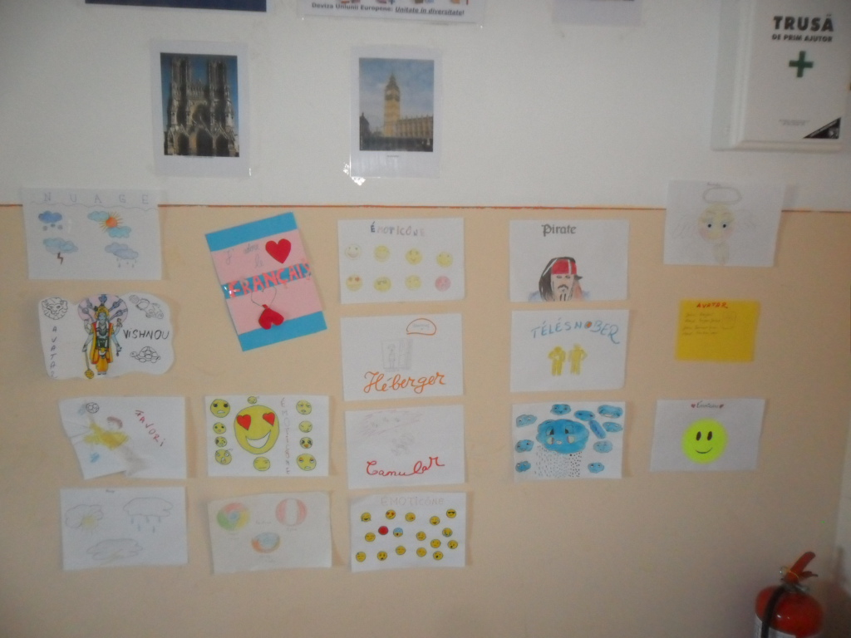
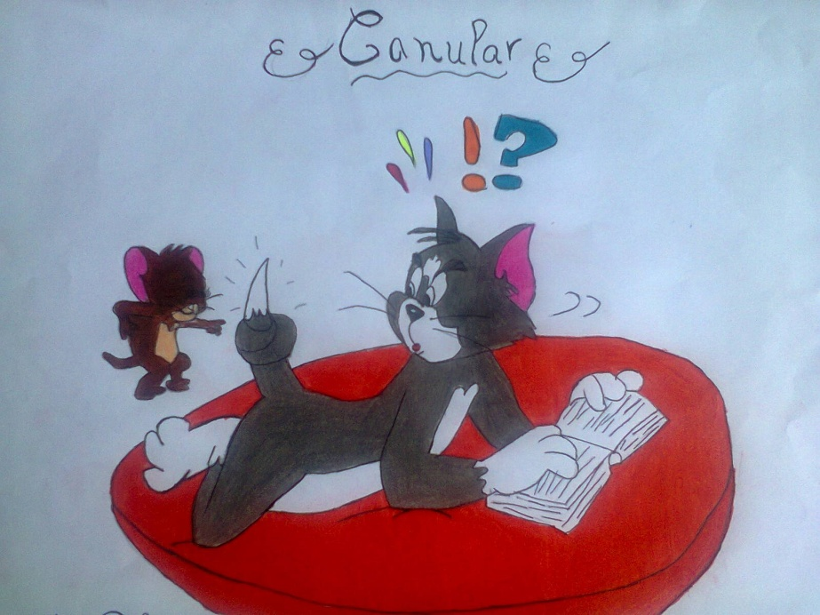

Prof.Bagia Cristina

